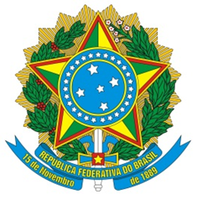

MINISTÉRIO DE MINAS E ENERGIA
SECRETARIA DE ENERGIA ELÉTRICA
DEPARTAMENTO DE MONITORAMENTO DO SISTEMA ELÉTRICO
Dezembro – 2015



Ministério de Minas e Energia

Ministro
Carlos Eduardo de Souza Braga

Secretário-Executivo
Luiz Eduardo Barata Ferreira

Secretário de Energia Elétrica
Ildo Wilson Grüdtner

Diretor do Departamento de Monitoramento do Sistema Elétrico - DMSE
Domingos Romeu Andreatta

Coordenação Geral de Monitoramento do Desempenho do Sistema Elétrico
Guilherme Silva de Godoi

Equipe Técnica
André Grobério Lopes Perim
Bianca Maria Matos de Alencar Braga
Igor Souza Ribeiro
João Daniel de Andrade Cascalho
Jorge Portella Duarte
José Brito Trabuco

Esplanada dos Ministérios – Bloco “U” – 6º andar
70.065-900 – Brasília - DF
http://www.mme.gov.br

Boletim publicado em: http://www.mme.gov.br/mme/menu/todas_publicacoes.html

Boletim Mensal
de Monitoramento
do Sistema Elétrico Brasileiro
Dezembro – 2015

SUMÁRIO
1. INTRODUÇÃO 1
2. CONDIÇÕES HIDROMETEOROLÓGICAS 2
2.1. Precipitação Acumulada – Brasil 2
2.2. Precipitação Acumulada – Principais Bacias 3
2.3. Energia Natural Afluente Armazenável 4
2.4. Energia Armazenada 6
3. INTERCÂMBIOS DE ENERGIA ELÉTRICA 9
3.1. Principais Intercâmbios Verificados 9
4. MERCADO CONSUMIDOR DE ENERGIA ELÉTRICA 10
4.1. Consumo de Energia Elétrica 10
4.2. Unidades Consumidoras 12
4.3. Consumo Total de Energia Elétrica no Brasil 12
4.4. Demandas Máximas 13
4.5. Demandas Máximas Mensais 13
5. CAPACIDADE INSTALADA DE GERAÇÃO NO SISTEMA ELÉTRICO BRASILEIRO 15
6. LINHAS DE TRANSMISSÃO INSTALADAS NO SISTEMA ELÉTRICO BRASILEIRO* 16
7. PRODUÇÃO DE ENERGIA ELÉTRICA 17
8. EXPANSÃO DA GERAÇÃO 17
8.1. Entrada em Operação de Novos Empreendimentos de Geração 17
8.2. Previsão da Expansão da Geração 19
9. EXPANSÃO DA TRANSMISSÃO 19
9.1. Entrada em Operação de Novas Linhas de Transmissão 19
9.2. Entrada em Operação de Novos Equipamentos em Instalações de Transmissão 20
9.3. Previsão da Expansão de Linhas de Transmissão 21
9.4. Previsão da Expansão da Capacidade de Transformação 21
10. CUSTO MARGINAL DE OPERAÇÃO E DESPACHO TÉRMICO 22
10.1. Evolução do Custo Marginal de Operação 22
10.2. Despacho Térmico 23
11. ENCARGOS SETORIAIS 23
12. DESEMPENHO DO SISTEMA ELÉTRICO BRASILEIRO 24
12.1. Ocorrências no Sistema Elétrico Brasileiro 24
12.2. Indicadores de Continuidade 25

LISTA DE FIGURAS
Figura 1. Precipitação (mm) acumulada de 01/12/2015 a 31/12/2015 – Brasil. 2
Figura 2. Precipitação (mm) acumulada de 01/12 a 29/12/2015 nas principais bacias, referenciadas à média histórica. 3
Figura 3. ENA Armazenável: Subsistema Sudeste/Centro-Oeste. 4
Figura 4. ENA Armazenável: Subsistema Sul. 4
Figura 5. ENA Armazenável: Subsistema Nordeste. 5
Figura 6. ENA Armazenável: Subsistema Norte. 5
Figura 7. EAR: Subsistema Sudeste/Centro-Oeste. 7
Figura 8. EAR: Subsistema Sul. 7
Figura 9. EAR: Subsistema Nordeste. 8
Figura 10. EAR: Subsistema Norte-Interligado. 8
Figura 11. Principais intercâmbios de energia (MWmédios). 9
Figura 12. Consumo de energia elétrica no mês e acumulado em 12 meses. 11
Figura 13. Demandas máximas mensais: SIN. 13
Figura 14. Demandas máximas mensais: Subsistema Sudeste/Centro-Oeste. 13
Figura 15. Demandas máximas mensais: Subsistema Sul. 14
Figura 16. Demandas máximas mensais: Subsistema Nordeste. 14
Figura 17. Demandas máximas mensais: Subsistema Norte-Interligado. 14
Figura 18. Matriz de capacidade instalada de geração de energia elétrica do Brasil sem importação contratada. 15
Figura 19. Linhas de transmissão de energia elétrica instaladas no SEB. 16
Figura 20. CMO: Subsistema Sudeste/Centro-Oeste. 22
Figura 21. Evolução do CMO e do despacho térmico verificado no mês. 23
Figura 22. Ocorrências no SIN: montante de carga interrompida e número de ocorrências. 25
Figura 23. DEC do Brasil. 26
Figura 24. FEC do Brasil. 26
LISTA DE TABELAS
Tabela 1. Energia Armazenada nos Subsistemas do SIN. 6
Tabela 2. Principais limites de intercâmbio. 9
Tabela 3. Consumo de energia elétrica no Brasil: estratificação por classe. 11
Tabela 4. Consumo médio de energia elétrica por classe de consumo. 11
Tabela 5. Unidades consumidoras no Brasil: estratificação por classe. 12
Tabela 6. Demandas máximas no mês e recordes por subsistema. 13
Tabela 7. Matriz de capacidade instalada*** de geração de energia elétrica do Brasil. 15
Tabela 8. Linhas de transmissão de energia elétrica no SEB. 16
Tabela 11. Entrada em operação de novos empreendimentos de geração. 18
Tabela 12. Previsão da expansão da geração (MW). 19
Tabela 13. Entrada em operação de novas linhas de transmissão. 20
Tabela 14. Entrada em operação de novos transformadores em instalações de transmissão. 20
Tabela 15. Previsão da expansão de novas linhas de transmissão. 21
Tabela 16. Previsão da expansão da capacidade de transformação. 21
Tabela 17. Evolução da carga interrompida no SEB devido a ocorrências. 24
Tabela 18. Evolução do número de ocorrências. 24
Tabela 19. Evolução do DEC em 2015. 25
Tabela 20. Evolução do FEC em 2015. 25

- INTRODUÇÃO
No mês de dezembro de 2015, os valores de afluências brutas foram superiores à média de longo termo – MLT nos subsistemas Sudeste/Centro-Oeste e Sul, sendo verificado nos subsistemas Nordeste e Norte, os piores valores de afluência para dezembro, considerando o histórico de 84 anos. No mês, foram verificados 13.625 MWmédios de geração térmica programada pelo Operador Nacional do Sistema Elétrico - ONS, contribuindo para minimizar a redução dos estoques dos reservatórios.
A variação da energia armazenada equivalente em relação ao final de novembro de 2015 apresentou a seguinte distribuição por subsistema: +2,3 pontos percentuais (p.p.) no Sudeste/Centro-Oeste, +1,7 p.p. no Sul, +0,5 p.p. no Nordeste e -3,4 p.p. no Norte. O armazenamento do subsistema Nordeste atingiu o valor de 5,2% do volume útil.
No dia 09 de dezembro de 2015, foi realizada a 162ª reunião do Comitê de Monitoramento do Setor Elétrico – CMSE. Na ocasião, dentre outros assuntos, o MME informou sobre a publicação da Lei nº 13.203/2015, no Diário Oficial da União, resultante da conversão da Medida Provisória nº 688/2015, que dispõe sobre a repactuação do risco hidrológico de geração de energia. Conforme mencionado, a Lei foi elaborada como uma alternativa para proteger o consumidor do custo com a energia que deixou de ser gerada pelas hidrelétricas por escassez de água. Além disso, foi aprovado o calendário para 2016 das reuniões ordinárias do CMSE, que ocorrem mensalmente.
Ainda no dia 09 de dezembro de 2015, foi emitida a Licença Prévia para a instalação da LT 500 kV Lechuga – Equador – Boa Vista e demais empreendimentos associados, obras que permitirão a conexão de Roraima ao Sistema Interligado Nacional. Destaca-se que atualmente Boa Vista é a única capital brasileira que ainda não dispõe de um sistema elétrico interligado ao restante do país, sendo o fornecimento de energia no local realizado predominantemente a partir da importação de energia da Venezuela e da geração do parque térmico instalado no local.
Entraram em operação comercial no mês 1.331,85 MW de capacidade instalada de geração, 472,0 km de linhas de transmissão e 223,0 MVA de transformação na Rede Básica. No ano a expansão do sistema totalizou 6.428,23 MW de capacidade instalada de geração, 3.428,3 km de linhas de transmissão de Rede Básica e conexões de usinas e 16.493,0 MVA de transformação na Rede Básica.
No mês de dezembro de 2015, a capacidade instalada total de geração de energia elétrica do Brasil atingiu 140.858 MW. Em comparação com o mesmo mês em 2014, houve um acréscimo de 6.945 MW, sendo 2.457 MW de geração de fonte hidráulica, de 1.737 MW de fontes térmicas e de 2.745 MW de geração eólica. Destaca-se que a diferença entre a expansão da geração apresentada para 2015 neste Boletim e a evolução da capacidade instalada mencionada ocorre devido aos ajustes realizados nas potências fiscalizadas das usinas, cujas informações são consolidadas em reunião conjunta realizada entre MME e ANEEL.
Com relação ao mercado consumidor, em novembro de 2015, o consumo de energia elétrica atingiu 47.090 GWh, considerando autoprodução e acrescido das perdas, resultado 3,3% superior ao verificado no mês anterior e representando redução de 2,9% em relação ao consumo de novembro de 2014.
Atualmente representando 29,5% do consumo total de energia elétrica no Brasil, o setor industrial registrou retração de 8,9% no seu consumo de energia elétrica, em relação a novembro de 2014, e em 12 meses, acumula queda de 4,7%. Dentre os dez segmentos industriais com maior consumo de energia elétrica, todos tiveram resultados negativos.

As informações apresentadas neste Boletim de Monitoramento do Sistema Elétrico Brasileiro referem-se a dados consolidados até o dia 31 de dezembro de 2015, exceto quando indicado.
O Subsistema Sudeste/Centro-Oeste é composto pelos estados das Regiões Sudeste e Centro-Oeste, Acre e Rondônia.
O Subsistema Sul é composto pelos estados da Região Sul.
O Subsistema Nordeste é composto pelos estados da Região Nordeste, exceto o Maranhão.
O Subsistema Norte-Interligado é composto pelos estados do Pará, Tocantins, Maranhão, Amazonas e Amapá.
- CONDIÇÕES HIDROMETEOROLÓGICAS
O avanço de frentes frias pelas regiões Sul e Sudeste e a atuação de áreas de instabilidade nas duas primeiras semanas de dezembro ocasionaram precipitação de intensidade fraca a moderada nas bacias hidrográficas dos subsistemas Sul, Sudeste/Centro-Oeste e no alto São Francisco. A partir da terceira semana, as frentes frias ficaram restritas aos estados da região Sul e ao estado de São Paulo, ocasionando chuva fraca a moderada nesses locais. Consequentemente, as bacias hidrográficas do subsistema sul apresentaram anomalias positivas de precipitação.
As temperaturas mínimas do mês de dezembro estiveram acima do normal para a época do ano em praticamente todo o país, atingindo desvios de até +4ºC. As temperaturas máximas do mês também estiveram acima da média climatológica em grande parte do Brasil, principalmente nos estados da região Nordeste e em Minas Gerais, com desvios superiores a +5ºC.
As ENAs brutas verificadas em cada subsistema foram: 102 %MLT – 46.540 MW médios no Sudeste/Centro-Oeste (35º melhor valor*), 294 %MLT – 21.715 MW médios no Sul (2º melhor valor*), 28 %MLT – 2.847 MW médios no Nordeste (pior valor*) e 29 %MLT – 1.706 MW médios no Norte-Interligado (pior valor*).
Ressalta-se que, apesar de ter ocorrido ENA bruta de 294 %MLT no subsistema Sul, foi armazenável apenas 171 %MLT. No subsistema Sudeste/Centro-Oeste, ocorreu ENA bruta de 102 %MLT, sendo armazenável apenas 78 %MLT.

* considerando um histórico de afluências para o mês em 84 anos (1931 a 2014).

  - Precipitação Acumulada – Brasil
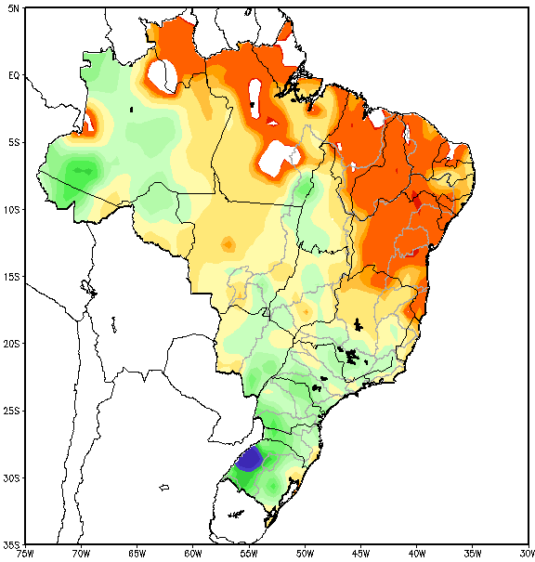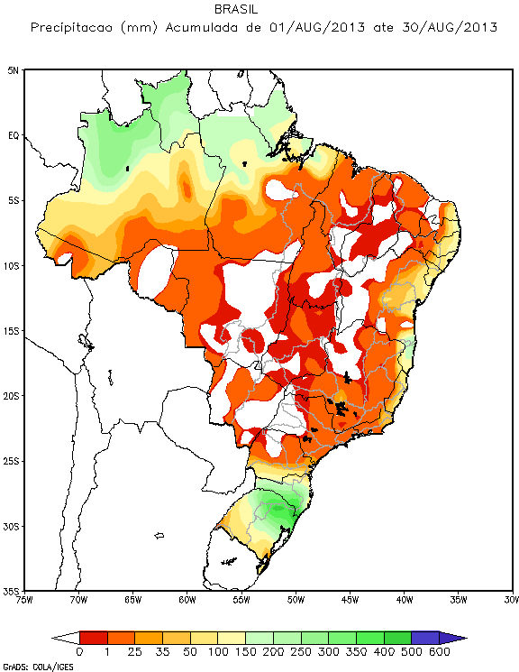
Figura 1. Precipitação (mm) acumulada de 01/12/2015 a 31/12/2015 – Brasil.
Fonte: ONS
  - Precipitação Acumulada – Principais Bacias
Sub-Bacia do Rio Grande | Sub-Bacia Paranaíba | Bacia do Rio Paranapanema
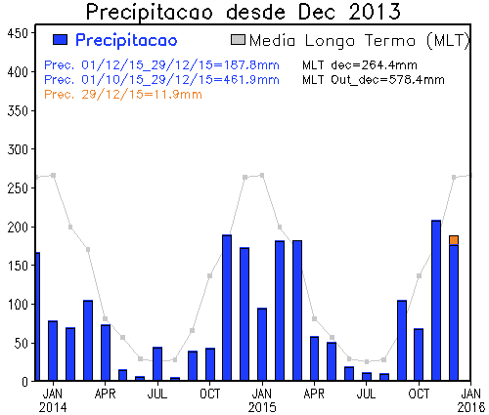  Precipitação 01-29/12/2015*: 187,8 mm  MLT de dezembro: 264,4 mm | 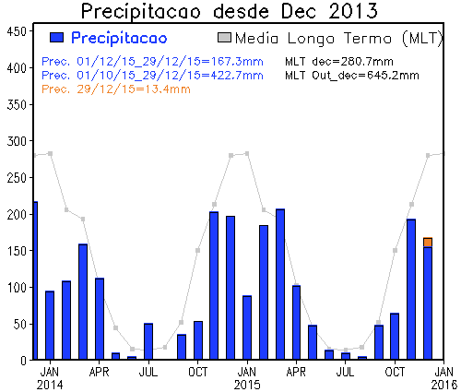  Precipitação 01-29/12/2015*: 167,3 mm  MLT de dezembro: 280,7 mm | 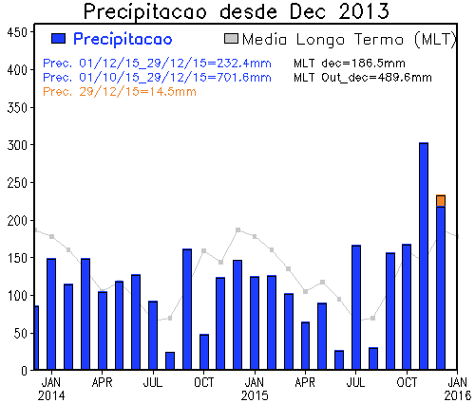  Precipitação 01-29/12/2015*: 232,4 mm  MLT de dezembro: 186,5 mm
Bacia do Rio Tiete | Sub-Bacia do Paraíba do Sul | Bacia do Tocantins
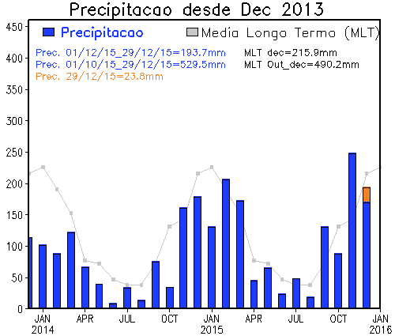  Precipitação 01-29/12/2015*: 193,7 mm  MLT de dezembro: 215,9 mm | 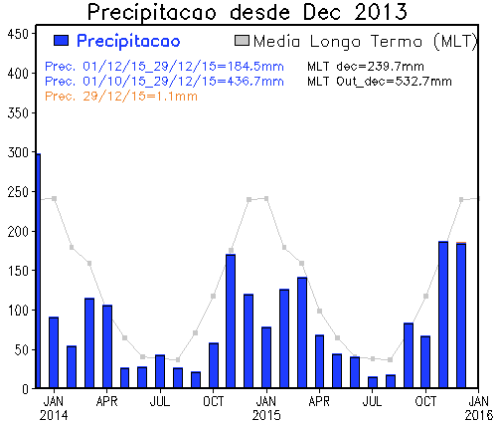  Precipitação 01-29/12/2015*: 184,5 mm  MLT de dezembro: 239,7 mm | 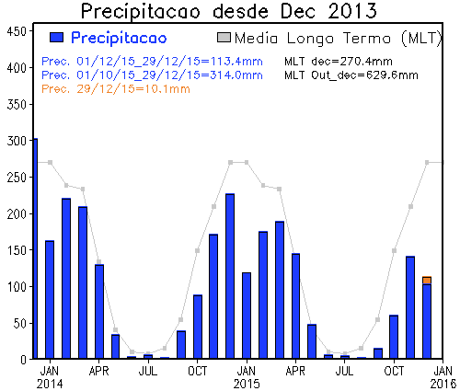  Precipitação 01-29/12/2015*: 113,4 mm  MLT de dezembro: 270,4 mm
Bacia do São Francisco | Sub-Bacia do Rio Iguaçu | Bacia do Rio Uruguai
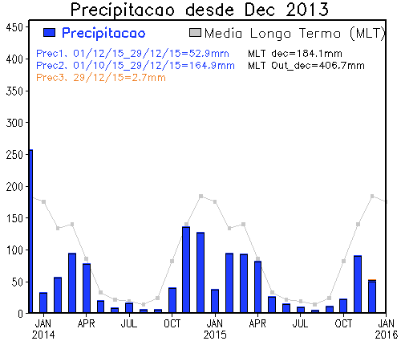  Precipitação 01-29/12/2015*: 52,9 mm  MLT de dezembro: 184,1 mm | 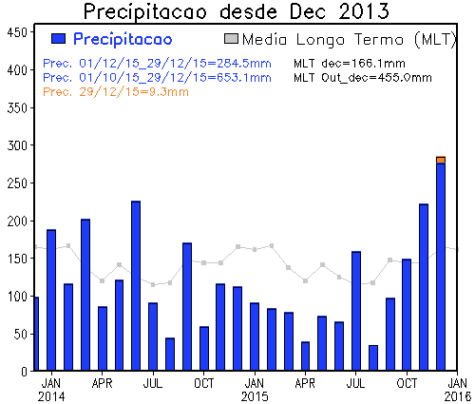  Precipitação 01-29/12/2015*: 284,5 mm  MLT de dezembro: 166,1 mm | 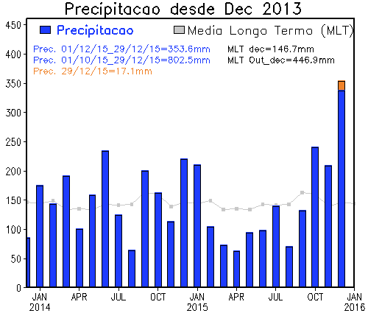  Precipitação 01-29/12/2015*: 353,6 mm  MLT de dezembro: 146,7 mm
Figura 2. Precipitação (mm) acumulada de 01/12 a 29/12/2015 nas principais bacias, referenciadas à média histórica.
Fonte: CPTEC

* A data refere-se ao último dado acumulado do mês de referência disponibilizado em dia útil.
  - Energia Natural Afluente Armazenável
Figura 3. ENA Armazenável: Subsistema Sudeste/Centro-Oeste.
Fonte dos dados: ONS
Figura 4. ENA Armazenável: Subsistema Sul.
Fonte dos dados: ONS
Figura 5. ENA Armazenável: Subsistema Nordeste.
Fonte dos dados: ONS
Figura 6. ENA Armazenável: Subsistema Norte.
Fonte dos dados: ONS
  - Energia Armazenada
No mês de dezembro de 2015 houve aumento no nível de armazenamento do reservatório equivalente de todos os subsistemas, com exceção do Norte. Neste mês, houve contribuição de aproximadamente 13.625 MWmédios de produção térmica, valor cerca de 420 MWmédios inferior ao verificado no mês anterior.
Houve elevação de 2,3 p.p. no armazenamento equivalente do subsistema Sudeste/Centro-Oeste durante o mês de dezembro, atingindo 29,8 %EAR, valor 10,4 p.p. superior ao verificado no final de dezembro de 2014 (19,4 %EAR), e 2,5 p.p. inferior ao armazenamento no mesmo mês de 2001 (32,3 %EAR). As disponibilidades energéticas da UHE Itaipu foram exploradas em todos os períodos de carga, em função das afluências, respeitando-se as restrições operativas da usina e os limites elétricos vigentes na interligação Sul – Sudeste/Centro-Oeste.
Na região Sul, em função das condições hidroenergéticas, a geração das usinas hidrelétricas foi explorada ao máximo em todos os períodos de carga, respeitando-se as restrições operativas das usinas e os limites elétricos vigentes na interligação Sul – Sudeste/Centro-Oeste. Diante das elevadas afluências, no mês de dezembro, houve um aumento do estoque de água neste reservatório equivalente de 1,7 p.p, atingindo 98,4 %EAR, valor 41,0 p.p. superior ao armazenamento do final do mês de dezembro de 2014 (57,4 %EAR).
No subsistema Nordeste houve replecionamento de 0,5 p.p. no reservatório equivalente, atingindo 5,2 %EAR ao final do mês de dezembro, valor 12,5 p.p. inferior ao verificado ao final de dezembro de 2014 (17,7 %EAR) e 8,9 p.p. inferior ao armazenamento no mesmo mês de 2001 (14,1 %EAR). Foi mantida a geração hidráulica em valores mínimos a partir da UHE Sobradinho, sendo a geração térmica e eólica locais e o recebimento de energia da ordem de 1.873 MWmédios responsáveis pelo fechamento do balanço energético do subsistema. A defluência da UHE Três Marias foi reduzida para valor da ordem de 400 m³/s no dia 30 de novembro de 2015 e assim permaneceu ao longo do mês de dezembro, em uma operação integrada da cascata do Rio São Francisco, visando a garantia dos usos múltiplos. No dia 30 de dezembro de 2015, a vazão defluente da UHE Três Marias foi novamente reduzida para valor da ordem de 350 m³/s. A defluência das UHEs Sobradinho e Xingó permaneceu no patamar da ordem de 900 m³/s ao longo deste mês, com atividades de divulgação da realização de testes para defluências de 850 e 800 m³/s no início de janeiro de 2016.
O armazenamento equivalente do subsistema Norte-Interligado atingiu 15,4 %EAR ao final do mês de dezembro, apresentando deplecionamento de 3,4 p.p em comparação ao mês anterior e correspondendo a 18,0 p.p. inferiores ao armazenamento do final de dezembro de 2014 (33,4 %EAR). A geração da UHE Tucuruí foi minimizada nos períodos de carga leve e dimensionada nos períodos de carga média e pesada para fechamento do balanço energético do SIN, respeitando-se a ordem de prioridade definida para a geração das usinas hidrelétricas do SIN.
Com relação aos principais reservatórios do SIN, as maiores variações percentuais de energia armazenada no mês de dezembro de 2015 referem-se ao replecionamento de 6,6 p.p. na UHE Furnas (atingindo 30,5% v.u.) e ao deplecionamento de 2,9 p.p. na UHE Serra da Mesa (atingindo 12,9%) e de 2,8 p.p. na UHE Tucuruí (atingindo 15,5% v.u.). Por sua vez, ao final do mês de dezembro, a UHE Ilha Solteira encontrava-se com armazenamento de cerca de 47,7% v.u., referenciado ao seu volume útil máximo, considerando operação individual, o que corresponde a um replecionamento de 4,6 p.p. em relação ao armazenamento verificado em novembro de 2015. No final do mês de dezembro, as UHEs Samuel e Balbina encontravam-se com 0,0% v.u., mas ambas com continuidade da geração de energia elétrica. A UHE Sobradinho encontrava-se com 2,2% v.u. de armazenamento.
Tabela 1. Energia Armazenada nos Subsistemas do SIN.
Fonte dos dados: ONS
Figura 7. EAR: Subsistema Sudeste/Centro-Oeste.
Fonte dos dados: ONS
Figura 8. EAR: Subsistema Sul.
Fonte dos dados: ONS
Figura 9. EAR: Subsistema Nordeste.
Fonte dos dados: ONS
Figura 10. EAR: Subsistema Norte-Interligado.

Fonte dos dados: ONS
- INTERCÂMBIOS DE ENERGIA ELÉTRICA
  - Principais Intercâmbios Verificados
No subsistema Norte-Interligado, houve importação de energia de 1.105 MWmédios no mês de dezembro, mantendo o perfil importador e em patamar próximo ao verificado no mês anterior.
O subsistema Nordeste permaneceu recebedor em dezembro em um total de 1.873 MWmédios, valor da mesma ordem do verificado no mês anterior.
O subsistema Sul exportou 3.845 MWmédios no mês de dezembro, ante a exportação de 3.206 MWmédios em novembro.
No complexo do Rio Madeira, em dezembro, a UHE Jirau gerou cerca de 1.350 MWmédios e a UHE Santo Antônio gerou cerca de 1.670 MWmédios, contribuindo para o suprimento eletroenergético do SIN. No período foram escoados cerca de 2.500 MWmédios pelo primeiro bipolo em corrente contínua da LT 600 kVcc Coletora Porto Velho-Araraquara.
Além disso, a região metropolitana de Manaus importou cerca de 380 MWmédios do SIN no mês de dezembro pela interligação Tucuruí-Manaus.
A importação da Venezuela para suprimento ao estado de Roraima foi de 125 MWmédios, valor da mesma ordem do verificado no mês anterior.
No mês de dezembro, houve intercâmbio internacional de energia a favor da Argentina no valor de 2 MWmédios, através da Conversora Garabi 2.

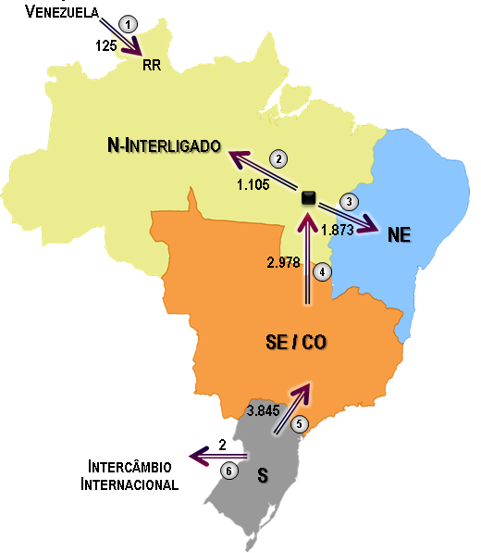  Figura 11. Principais intercâmbios de energia (MWmédios).  Fonte dos dados: ONS / Eletronorte | Tabela 2. Principais limites de intercâmbio.  Fonte dos dados: ONS / Eletronorte
* Os limites de intercâmbio apresentados referem-se à carga pesada, conforme revisão quadrimestral do PMO de dezembro de 2015.
** Valor contratual.
Legenda da seção 3.1.
FVB | Intercâmbio internacional com a Venezuela (atendimento a Roraima) |  | EXPSE | Exportação do Sudeste/Centro-Oeste
FVB |  |  | RSUL | Recebimento pela região Sul
EXPN | Exportação do Norte-Interligado |  | FSUL | Exportação da região Sul
RECN | Importação do Norte-Interligado |  | INT_{Arg} | Intercâmbio internacional com a Argentina
EXPNE | Exportação do Nordeste |  | INT_{Urug} | Intercâmbio internacional com o Uruguai
RNE | Importação do Nordeste
FNS | Fluxo da interligação Norte – Sul no sentido do Norte / Nordeste para o Sudeste/Centro-Oeste
FSENE | Fluxo da interligação Sudeste/Centro-Oeste - Nordeste com recebimento pelo Sudeste/Centro-Oeste  Fluxo da interligação Sudeste/Centro-Oeste - Nordeste com recebimento pelo Sudeste/Centro-Oeste

- MERCADO CONSUMIDOR DE ENERGIA ELÉTRICA
  - Consumo de Energia Elétrica
Em novembro de 2015, o consumo de energia elétrica atingiu 47.090 GWh, considerando autoprodução e acrescido das perdas, valor 3,3% inferior ao verificado no mês anterior e representando redução de 2,9% em relação ao consumo de novembro de 2014.
No acumulado dos últimos 12 meses (dezembro de 2014 a novembro de 2015), o consumo residencial registrou decréscimo de 0,4% em relação ao mesmo período anterior. Já em comparação a novembro de 2014, foi registrada retração de 2,2%. Em relação ao consumo comercial, foi registrado crescimento 0,9% no acumulado de 12 meses e retração de 2,6% em relação a novembro de 2014.
Os resultados observados na baixa tensão refletem o atual momento adverso da economia, marcado, dentre outros fatores, pelo aumento do nível de desemprego, queda do poder de compra das famílias, altas taxas de juros e inflação. Estes fatores, aliados aos aumentos das tarifas de eletricidade, levam à desaceleração no mercado das classes residencial e comercial.
Em relação à classe residencial, o recuo do consumo foi puxado pelas regiões Sudeste (-4,8%) e Sul (-9,4%). Especificamente em relação ao mercado residencial de São Paulo, que representa aproximadamente 60% do consumo da classe no Sudeste, houve retração de 7,1%, refletindo a redução observada de 6% no consumo médio por unidade consumidora. Já na região Sul, a ocorrência de temperaturas mais amenas do que as observadas em 2014 contribuiu para a menor utilização dos condicionadores de ar e o consequente recuo no consumo. Nas regiões Nordeste, Norte e Centro-Oeste, foram registrados crescimentos de + 0,7%, + 17% e + 4,5%, respectivamente. Destaca-se o crescimento observado no consumo residencial do Pará (+33,5%) explicado, dentre outros fatores, pelas altas temperaturas registradas, pela expansão na base de consumidores e pelo efeito do programa de redução de perdas.
Já em relação ao consumo comercial, a maior queda foi registrada na região Sul (-11,1%), seguida pelo Sudeste (-2,4%). Nas demais, houve aumento: Nordeste (+0,9%), Centro-Oeste (+ 0,6%) e Norte (+ 8,4%), com as maiores taxas tendo sido observadas nos mercados de menor porte, como Amapá (+ 20,1%) e Roraima (+17%).
Com quedas consecutivas, o consumo industrial registrou retração de 8,9%, em relação a novembro de 2014, e em 12 meses, acumula queda de 4,7%, resultado derivado do baixo nível da atividade industrial. Dentre os dez segmentos industriais mais consumidores de eletricidade, todos tiveram resultados negativos.
Por fim, o consumo de energia da classe rural registrou decréscimo de 1,9% no mês de novembro de 2015 em relação ao mês anterior, e de 0,5% em comparação ao mesmo mês de 2014. Em 12 meses acumula crescimento de 0,7% em relação ao mesmo período anterior.

* Referência: http://www.epe.gov.br/ResenhaMensal/Forms/EPEResenhaMensal.aspx
Tabela 3. Consumo de energia elétrica no Brasil: estratificação por classe.
*

* Em Demais Classes estão consideradas Poder Público, Iluminação Pública, Serviço Público e Consumo próprio das distribuidoras.
Dados contabilizados até novembro de 2015. Fonte dos dados: EPE

Figura 12. Consumo de energia elétrica no mês e acumulado em 12 meses.
Dados contabilizados até novembro de 2015. Fonte dos dados: EPE

Tabela 4. Consumo médio de energia elétrica por classe de consumo.
*
* Em Demais Classes estão consideradas Poder Público, Iluminação Pública, Serviço Público e consumo próprio das distribuidoras.
Dados contabilizados até novembro de 2015. Fonte dos dados: EPE
  - Unidades Consumidoras
Tabela 5. Unidades consumidoras no Brasil: estratificação por classe.
*

* Em Demais Classes estão consideradas Poder Público, Iluminação Pública, Serviço Público e consumo próprio das distribuidoras.
Dados contabilizados até novembro de 2015. Fonte dos dados: EPE

  - Consumo Total de Energia Elétrica no Brasil

Dados contabilizados até novembro de 2015. Fonte dos dados: EPE

* Os valores apresentados referem-se ao consumo total de energia elétrica no Brasil e os percentuais referentes à parcela do SIN.

  - Demandas Máximas
No mês de dezembro de 2015, houve atingimento de recorde de demanda no subsistema Nordeste, com máximo de 12.473 MW às 15h29 do dia 3 de dezembro, superando em 91 MW o recorde anterior, registrado no dia 25 de novembro de 2015.

Tabela 6. Demandas máximas no mês e recordes por subsistema.
Fonte dos dados: ONS
  - Demandas Máximas Mensais
Figura 13. Demandas máximas mensais: SIN.
Fonte dos dados: ONS
Figura 14. Demandas máximas mensais: Subsistema Sudeste/Centro-Oeste.
Fonte dos dados: ONS
Figura 15. Demandas máximas mensais: Subsistema Sul.
Fonte dos dados: ONS
Figura 16. Demandas máximas mensais: Subsistema Nordeste.
Fonte dos dados: ONS
*
Figura 17. Demandas máximas mensais: Subsistema Norte-Interligado.
Fonte dos dados: ONS
* A elevação do patamar de demanda registrada em julho de 2013 deve-se à interligação do sistema elétrico de Manaus ao SIN (à época em configuração provisória). Além disso, em agosto de 2015, foi publicado o Despacho ANEEL nº 2.411, que atesta a plena interligação do Sistema Amapá ao Sistema Interligado Nacional – SIN desde então.
- CAPACIDADE INSTALADA DE GERAÇÃO NO SISTEMA ELÉTRICO BRASILEIRO
No mês de dezembro de 2015 a capacidade instalada total de geração de energia elétrica do Brasil atingiu 140.858 MW. Em comparação com o mesmo mês em 2014, houve um acréscimo de 6.945 MW, sendo 2.457 MW de geração de fonte hidráulica, de 1.737 MW de fontes térmicas* e de 2.745 MW de fonte eólica, considerando os Ambientes de Contratação Regulada e Livre (ACR e ACL). Destaca-se que a diferença entre a expansão da geração apresentada para 2015 na seção 8 deste Boletim e a evolução da capacidade instalada abaixo discriminada ocorre devido aos ajustes realizados nas potências fiscalizadas das usinas, cujas informações são consolidadas em reunião conjunta realizada entre MME e ANEEL.

Tabela 7. Matriz de capacidade instalada*** de geração de energia elétrica do Brasil.
*A partir de julho de 2015, na matriz de capacidade instalada são incluídas as usinas fiscalizadas pela SFG/ANEEL, mas que não estão em conformidade com a SCG/ANEEL e que, por isso, não são apresentadas no BIG/ANEEL. Algumas delas são térmicas com combustíveis desconhecidos e que por isso, são incluídas como “Outros”.
** Inclui outras fontes fósseis (147 MW).
*** Os valores de capacidade instalada referem-se à capacidade instalada fiscalizada apresentada pela ANEEL no Banco de Informações de Geração - BIG, que passou por reenquadramento de fontes em setembro de 2014 e exclusão dos montantes referentes a micro e minigeração distribuída, regidos pela Resolução Normativa nº 482/2012, em junho de 2015. Além dos montantes apresentados, existe uma importação contratada de 5.650 MW com o Paraguai e de 200 MW com a Venezuela.
Fonte dos dados: reunião de fechamento ANEEL e MME (07/01/2016)

Figura 18. Matriz de capacidade instalada de geração de energia elétrica do Brasil sem importação contratada.
Fonte dos dados: reunião de fechamento ANEEL e MME (07/01/2016)
- LINHAS DE TRANSMISSÃO INSTALADAS NO SISTEMA ELÉTRICO BRASILEIRO*
Tabela 8. Linhas de transmissão de energia elétrica no SEB.
Fonte dos dados: reunião de fechamento MME/ANEEL/ONS (18/01/2016)
* Considera as linhas de transmissão em operação da Rede Básica, conexões de usinas, interligações internacionais e 190,0 km instalados no sistema de Roraima.

Figura 19. Linhas de transmissão de energia elétrica instaladas no SEB.
Fonte dos dados: reunião de fechamento MME/ANEEL/ONS (18/01/2016)

- PRODUÇÃO DE ENERGIA ELÉTRICA
Os dados para a elaboração da Seção 7 (Produção de energia elétrica) e para as suas subseções (7.1 “Matriz de produção de energia elétrica no Sistema Interligado Nacional”, 7.2 “Matriz de produção de energia elétrica nos Sistemas Isolados”, 7.3 “Geração Eólica”, 7.4 “Energia de Reserva” e 7.5 “Comparativo de Geração Verificada e Garantia Física”) não foram disponibilizados pela CCEE até o fechamento deste Boletim, tendo em vista a suspensão da contabilização e da liquidação financeira do Mercado de Curto Prazo desde o mês de outubro de 2015.

- EXPANSÃO DA GERAÇÃO
*
  - Entrada em Operação de Novos Empreendimentos de Geração
No mês de dezembro foram concluídos e incorporados ao Sistema Elétrico Brasileiro – SEB 1.331,85 MW de geração:
- UHE Jirau - UG 20, de 75 MW, em Rondônia. CEG: UHE.PH.RO.029736-4.01;
- UHE Santo Antônio - UG38, de 73,29 MW em Rondônia. CEG: UHE.PH.RO.029707-0.01;
- UHE Teles Pires - UG2, de 364 MW, no Mato Grosso/Pará. CEG: UHE.PH.PA.030557-0.01;
- PCH Cantú 2 - UG1, UG2 e UG3, de 18 MW no total, no Paraná. CEG: PCH.PH.PR.029180-3.01;
- PCH Pito - UG2, de 2 MW, em Santa Catarina. CEG: PCH.PH.SC.030794-7.01;
- UTE PCT SLC Alimentos - UG1, de 5,8 MW, no Rio Grande do Sul. CEG: UTE.AI.RS.031292-4.01;
- UEE Baraúnas I - UG1 a UG8, UG10 a UG12, total de 23,5 MW, na Bahia. CEG: EOL.CV.BA.031335-1.01;
- UEE Caiçara I - UG1 a UG8, total de 27 MW, no Rio Grande do Norte. CEG: EOL.CV.RN.030895-1.02;
- UEE Caiçara II - UG1 a UG6, total de 18 MW, no Rio Grande do Norte. CEG: EOL.CV.RN.030915-0.01;
- UEE Capão do Inglês - UG1 a UG3 e UG5, total de 8 MW , no Rio Grande do Sul. CEG: EOL.CV.RS.031510-9.01;
- UEE Coxilha Seca - UG1 a UG15, total de 30 MW, no Rio Grande do Sul. CEG: EOL.CV.RS.031487-0.01;
- UEE Galpões - UG1 a UG3, total de 6 MW, no Rio Grande do Sul. CEG: EOL.CV.RS.031477-3.01;
- UEE Junco I - UG1 a UG8, total de 24 MW, no Rio Grande do Norte. CEG: EOL.CV.RN.030902-8.02;
- UEE Junco II - UG1 a UG8, total de 24 MW, no Rio Grande do Norte. CEG: EOL.CV.RN.030914-1.02;
- UEE Morro Branco I - UG2 a UG10, total de 21,15 MW, na Bahia. CEG: EOL.CV.BA.031336-0.01;
- UEE Mussambê - UG1 a UG4 e UG13, total de 11,75 MW, na Bahia. CEG: EOL.CV.BA.031352-1.01;
- UEE Serra das Vacas I - UG1 a UG14, total de 23,92 MW, em Pernambuco. CEG: EOL.CV.PE.031537-0.01;
- UEE Serra das Vacas II - UG1 a UG13, total de 22,295 MW, em Pernambuco. CEG: EOL.CV.PE.031540-0.01;
- UEE Serra das Vacas III - UG1 a UG13, total de 22,235 MW, em Pernambuco. CEG: EOL.CV.PE.031560-5.01;
- UEE Serra das Vacas IV - UG1 a UG13, total de 22,295 MW, em Pernambuco. CEG: EOL.CV.PE.031574-5.01;
- UEE Ventos De Campo Formoso II - UG1 a UG15, total de 30 MW, na Bahia. CEG: EOL.CV.BA.031010-7.01;
- UEE Ventos de Santa Brígida I - UG1 a UG8, total de 13,6 MW, em Pernambuco. CEG: EOL.CV.PE.031365-3.01;
- UEE Ventos de Santa Brígida II - UG1 a UG16, total de 27,2 MW, em Pernambuco. CEG: EOL.CV.PE.031363-7.01;
- UEE Ventos de Santa Brígida III - UG1 a UG17, total de 28,9 MW, em Pernambuco. CEG: EOL.CV.PE.031354-8.01;
- UEE Ventos de Santa Brígida IV - UG1 a UG16, total de 27,2 MW, em Pernambuco. CEG: EOL.CV.PE.031370-0.01;
- UEE Ventos de Santa Brígida V - UG1 a UG17, total de 28,9 MW, em Pernambuco. CEG: EOL.CV.PE.031346-7.01;
- UEE Ventos de Santa Brígida VI - UG1 a UG17, total de 28,9 MW, em Pernambuco. CEG: EOL.CV.PE.031353-0.01;
- UEE Ventos de Santa Brígida VII - UG1 a UG16, total de 27,2 MW, em Pernambuco. CEG: EOL.CV.PE.031422-6.01;
- UEE Ventos de Santa Joana II - UG1 a UG15, total de 30 MW, no Piauí. CEG: EOL.CV.PI.031361-0.01;
- UEE Ventos de Santa Joana VI - UG1 a UG15, total de 30 MW, no Piauí. CEG: EOL.CV.PI.031367-0.01;
- UEE Ventos de Santa Joana VIII - UG1 a UG15, total de 30 MW, no Piauí. CEG: EOL.CV.PI.031366-1.01;
- UEE Ventos de Santa Joana XIV - UG1 a UG15, total de 30 MW, no Piauí. CEG: EOL.CV.PI.031368-8.01;
- UEE Ventos de Santo Onofre I - UG1 a UG15, total de 30 MW, no Piauí. CEG: EOL.CV.PI.031364-5.01;
- UEE Ventos de Santo Onofre II - UG1 a UG15, total de 30 MW, no Piauí. CEG: EOL.CV.PI.031362-9.01;
- UEE Ventos de Santo Onofre III - UG1 a UG15, total de 30 MW, no Piauí. CEG: EOL.CV.PI.031886-8.02;
- UEE Verace 28 - UG1 a UG7, total de 12,53 MW, no Rio Grande do Sul. CEG: EOL.CV.RS.031578-8.01;
- UEE Verace 29 - UG1 a UG10, total de 17,9 MW, no Rio Grande do Sul. CEG: EOL.CV.RS.031557-5.01;
- UEE Verace 30 - UG1 a UG10, total de 17,9 MW, no Rio Grande do Sul. CEG: EOL.CV.RS.031602-4.01;
- UEE Verace 31 - UG1 a UG5, total de 8,95 MW, no Rio Grande do Sul. CEG: EOL.CV.RS.031558-3.01;
- UEE Verace 35 - UG1 a UG5, total de 8,95 MW, no Rio Grande do Sul. CEG: EOL.CV.RS.031539-7.01;
- UEE Verace 36 - UG01 a UG12, total de 21,48 MW, no Rio Grande do Sul. CEG: EOL.CV.RS.031610-5.01.
* Nesta seção estão incluídos todos os empreendimentos de geração (ACR e ACL) cuja entrada em operação comercial foi autorizada por meio de despacho da ANEEL.
Tabela 9. Entrada em operação de novos empreendimentos de geração.
Fonte dos dados: MME / ANEEL / ONS

  - Previsão da Expansão da Geração
*
Tabela 10. Previsão da expansão da geração (MW).
**
Fonte dos dados: MME / ANEEL / ONS / EPE / CCEE / Eletrobras
* Nesta seção estão incluídos os empreendimentos monitorados pelo MME, por meio da SEE/DMSE, que correspondem aos vencedores dos leilões do ACR, com a entrada em operação conforme datas de tendência atualizadas na reunião do Grupo de Monitoramento da Expansão da Geração, do dia 17/12/2015, coordenada pela SEE/DMSE, com participação da ANEEL, ONS, CCEE e EPE.

- EXPANSÃO DA TRANSMISSÃO
**
  - Entrada em Operação de Novas Linhas de Transmissão
No mês de dezembro, foram incorporadas 2 novas linhas de transmissão ao SIN, num total de 316 km:
- LT 230 kV Pimenta Bueno / Vilhena C3, com 161,0 km de extensão, da LVTE, no estado de RO;
- LT 230 KV Samuel / Ariquemes C3, com 155,0 km de extensão, da LVTE, no estado de RO.
Além disso, houve a incorporação dos seguintes ativos de conexão de agentes geradores, que totalizaram 156 km:
- LT 230 kV Carcara II / Amazonas C2, com 13,0 km, da EOL Carcará II, no estado do RN;
- LT 230 kV Garanhuns II / Paranatama C P1, com 45 km, da EOL Serra das Vacas I, em PE;
- LT 230 kV Chapada I / Curral Piaui II C L3, com 53 km, da VSJ II, no estado do PI;
- LT 230 kV Caetes II / Garanhuns II C P2, com 45 km, da EOL Santa Brígida I, em PE.

Tabela 11. Entrada em operação de novas linhas de transmissão.
Fonte dos dados: MME / ANEEL / ONS
** O MME, por meio da SEE/DMSE, monitora os empreendimentos de transmissão autorizados e leiloados pela ANEEL. Os valores de expansão para 2015 foram consolidados em reunião conjunta entre MME, ANEEL e ONS, realizada em 18/01/2016.

  - Entrada em Operação de Novos Equipamentos em Instalações de Transmissão
*

Foram incorporados 2 novos transformadores ao SIN, num total de 233 MVA:
- TR3 230/138 kV – 83 MVA, na SE PELOTAS (CEEE GT), no Rio Grande do Sul.
- TR3 230/69 kV – 150 MVA, na SE LAGOA NOVA (CHESF), no Rio Grande do Norte.

* O MME, por meio da SEE/DMSE, monitora os empreendimentos de transmissão autorizados e leiloados pela ANEEL. Os valores de expansão para 2015 foram consolidados em reunião conjunta entre MME, ANEEL e ONS, realizada em 18/01/2016.

Tabela 12. Entrada em operação de novos transformadores em instalações de transmissão.
Fonte dos dados: MME / ANEEL / NOS

Em dezembro, foram incorporados os seguintes equipamentos de compensação de potência reativa ao SIN:
- Reator (230 kV – 20 Mvar) na SE ARIQUEMES (LVTE), em Rondônia;
- Reator (230 kV – 20 Mvar) na SE VILHENA (LVTE), em Rondônia.

  - Previsão da Expansão de Linhas de Transmissão
*
Tabela 13. Previsão da expansão de novas linhas de transmissão.
Fonte dos dados: MME / ANEEL / ONS / EPE

  - Previsão da Expansão da Capacidade de Transformação
*
Tabela 14. Previsão da expansão da capacidade de transformação.
Fonte dos dados: MME / ANEEL / ONS / EPE

* Nesta seção estão incluídos os empreendimentos monitorados pelo MME, por meio da SEE/DMSE, que correspondem aos outorgados pela ANEEL, com a entrada em operação conforme datas de tendência atualizadas na reunião do Grupo de Monitoramento da Expansão da Transmissão, do dia 16/12/2015, coordenada pela SEE/DMSE, com participação da ANEEL, ONS e EPE.

- CUSTO MARGINAL DE OPERAÇÃO E DESPACHO TÉRMICO
No mês de dezembro de 2015, houve contribuição de aproximadamente 13.625 MWmédios de produção térmica, considerando as usinas programadas pelo ONS, valor cerca de 465 MWmédios inferior ao verificado no mês anterior.
Os Custos Marginais de Operação – CMOs oscilaram devido às atualizações nos parâmetros de simulação do PMO, tendo havido descolamento dos valores entre os subsistemas ao longo do mês em função do atingimento dos seus limites de escoamento.
O valor máximo de CMO de dezembro foi registrado na última semana do mês, no valor de R$ 376,25 / MWh, considerando o valor médio de todos os patamares de carga, no subsistema Nordeste, descolado dos demais subsistemas, justificado pela política de limitação na geração hidráulica nas usinas da cascata do São Francisco, devido à política de minimização da defluência nas UHEs Sobradinho e Xingó. Neste contexto, esgotado o limite de recebimento de energia pelo subsistema Nordeste, o mesmo passa a depender de seu próprio recurso de geração térmica, considerando o despacho por ordem de mérito, para o fechamento do balanço energético.
Ainda na última semana do mês, houve o atingimento do valor mínimo de R$ 27,80 / MWh, nos subsistemas Sudeste/Centro-Oeste e Sul.
Dentre os parâmetros e fatos relevantes que foram considerados na elaboração do PMO de janeiro de 2016, correspondente à semana operativa de 26 de dezembro de 2015 a 01 de janeiro de 2016, destaca-se a atualização dos limites de recebimento pelo Nordeste para os meses de janeiro e fevereiro/2016, em consonância com os valores utilizados no curto prazo, em atendimento à ANEEL. Com a atualização desse e dos demais parâmetros de simulação, foi obtido um aumento de mais de 88% do CMO do Nordeste em relação à semana operativa anterior.
Destaca-se que, durante todo o período, o Preço de Liquidação das Diferenças – PLD manteve-se em valores inferiores a R$ 388,48 / MWh, em todos os subsistemas para todos os patamares de carga, sendo este o seu valor máximo para 2015, conforme estabelecido pela ANEEL.
Além disso, a geração térmica por garantia de suprimento energético verificada em dezembro atingiu valor da ordem de 4.586 MWmédios, ante aos 4.421 MWmédios verificados no mês anterior. A geração térmica por restrição elétrica atingiu cerca de 386 MWmédios em dezembro, ante aos cerca de 433 MWmédios em novembro.
  - Evolução do Custo Marginal de Operação
Figura 20. CMO: Subsistema Sudeste/Centro-Oeste.
Fonte dos dados: ONS
* Os demais subsistemas do SIN apresentam variações em relação ao Sudeste/Centro-Oeste quando os limites de intercâmbio são atingidos.
  - Despacho Térmico
Figura 21. Evolução do CMO e do despacho térmico verificado no mês.
Fonte dos dados: ONS

- ENCARGOS SETORIAIS
Os dados para a elaboração desta Seção não foram disponibilizados pela CCEE até o fechamento deste Boletim, tendo em vista a suspensão da contabilização e da liquidação financeira do Mercado de Curto Prazo desde o mês de outubro de 2015.

- DESEMPENHO DO SISTEMA ELÉTRICO BRASILEIRO
Destacamos que, em 2015, não houve nenhum blecaute no Sistema Interligado Nacional – SIN envolvendo um subsistema em sua totalidade. Ainda, no mês de dezembro de 2015 a quantidade de ocorrências e o montante de carga interrompida foram inferiores ao mesmo mês de 2014. Destacam-se algumas ocorrências relevantes:
- Dia 10 de dezembro, às 18h13min: Desligamento automático do setor de 138 kV da SE Brás de Pina (LIGHT), após um defeito em uma linha de 25 kV conectada a subestação. Houve interrupção de 234 MW de cargas da LIGHT no estado do Rio de Janeiro. Causa: Atuação incorreta da proteção diferencial de barra, em função de um erro da fiação de controle da referida proteção.
- Dia 26 de dezembro, às 07h46min: Desligamento automático da LT 69 kV Macapá – Santa Rita, seguido do desligamento da LT 69 kV Macapá - Santana. Houve interrupção de 134 MW de cargas da CEA no Amapá. Causa: Falha no sistema de proteção, com envio indevido um sinal de Transferência de Disparo para o terminal de Santana da LT 69 kV Macapá - Santana.
- Dia 30 de dezembro, às 02h53min: Desligamento automático da LT 230 kV Porto Velho - Abunã C2 (Eletronorte), seguido do desligamento da LT 230 kV Porto Velho - Abunã C1 (Eletronorte). Houve interrupção de 148 MW de cargas, sendo 130 MW de carga da ELETROACRE, no estado do Acre e 18 MW de carga da CERON, no estado de Rondônia. Causa: Atuação incorreta da proteção diferencial do C1, devido a erro de medição no terminal da SE Abunã.

  - Ocorrências no Sistema Elétrico Brasileiro
*
Tabela 15. Evolução da carga interrompida no SEB devido a ocorrências.
***
Fonte dos dados: ONS, EDRR
Tabela 16. Evolução do número de ocorrências.
***
* Critério para seleção das interrupções: corte de carga ≥ 100 MW por tempo ≥ 10 minutos Fonte dos dados: ONS, EDRR
** Perda de carga simultânea em mais de uma região.
*** Para o ano 2015 foram incluídas ocorrências nos sistemas isolados fornecidas pela Eletrobras Distribuição Roraima, considerando o critério para corte de carga mencionado. Para o mês de dezembro/2015, a empresa não forneceu as informações até o fechamento deste Boletim. Ressaltamos que, para o ano 2014, não estão incluídas ocorrências dos sistemas isolados.
Figura 22. Ocorrências no SIN: montante de carga interrompida e número de ocorrências.
Fonte dos dados: ONS e Eletronorte
*Nos dados de 2014 não estão contabilizados as ocorrências de sistemas isolados (Amapá, na época isolado, e Roraima).

  - Indicadores de Continuidade
*
Tabela 17. Evolução do DEC em 2015.
Dados contabilizados até novembro de 2015 e sujeitos a alteração pela ANEEL Fonte dos dados: ANEEL

Tabela 18. Evolução do FEC em 2015.
Dados contabilizados até novembro de 2015 e sujeitos a alteração pela ANEEL Fonte dos dados: ANEEL
*Conforme Procedimentos de Distribuição – PRODIST.
**Nos valores de DEC e FEC acumulados são ajustadas as variações mensais do número de unidades consumidoras.
Figura 23. DEC do Brasil.
Dados contabilizados até novembro de 2015 e sujeitos a alteração pela ANEEL Fonte dos dados: ANEEL

Figura 24. FEC do Brasil.
Dados contabilizados até novembro de 2015 e sujeitos a alteração pela ANEEL Fonte dos dados: ANEEL
GLOSSÁRIO
ANEEL - Agência Nacional de Energia Elétrica  BIG – Banco de Informações de Geração  CAG – Controle Automático de Geração  CC - Corrente Contínua  CCEE - Câmara de Comercialização de Energia Elétrica  CEG – Código Único de Empreendimentos de Geração  CER - Contrato de Energia de Reserva  CGH – Central Geradora Hidrelétrica  CMO – Custo Marginal de Operação  CO - Centro-Oeste  CUST – Contrato de Uso do Sistema de Transmissão  CVaR – Conditional Value at Risk  DEC – Duração Equivalente de Interrupção por Unidade Consumidora  DMSE - Departamento de Monitoramento do Sistema Elétrico  EAR – Energia Armazenada  ENA - Energia Natural Afluente Energético  EPE - Empresa de Pesquisa Energética  ERAC - Esquema Regional de Alívio de Carga  ESS - Encargo de Serviço de Sistema  FC - Fator de Carga  FEC – Frequência Equivalente de Interrupção por Unidade Consumidora  GNL - Gás Natural Liquefeito  GTON - Grupo Técnico Operacional da Região Norte  GW - Gigawatt (10⁹ W)  GWh – Gigawatt-hora (10⁹ Wh)  h - Hora  Hz - Hertz  km - Quilômetro  kV – Quilovolt (10³ V)  MLT - Média de Longo Termo  MME - Ministério Minas e Energia | Mvar - Megavolt-ampère-reativo  MW - Megawatt (10⁶ W)  MWh – Megawatt-hora (10⁶ Wh)  MWmês – Megawatt-mês (10⁶ Wmês)  N - Norte  NE - Nordeste  NUCR - Número de Unidades Consumidoras Residenciais  NUCT - Número de Unidades Consumidoras Totais  OC1A – Óleo Combustível com Alto Teor de Enxofre  OCTE – Óleo Leve para Turbina Elétrica  ONS - Operador Nacional do Sistema Elétrico  OPGE – Óleo Combustível para Geração Elétrica  PCH - Pequena Central Hidrelétrica  PIE - Produtor Independente de Energia  Proinfa - Programa de Incentivo às Fontes Alternativas de Energia Elétrica  S - Sul  SE - Sudeste  SEB - Sistema Elétrico Brasileiro  SEE - Secretaria de Energia Elétrica  SEP – Sistemas Especiais de Proteção  SI - Sistemas Isolados  SIN - Sistema Interligado Nacional  SPE - Secretaria de Planejamento e Desenvolvimento Energético  UEE - Usina Eólica  UHE - Usina Hidrelétrica  UNE - Usina Nuclear  UTE - Usina Termelétrica  VU - Volume Útil  ZCAS – Zona de Convergência do Atlântico Sul  ZCOU – Zona de Convergência de Umidade

